Ресурси з кліматичної освіти: КАЛЬКУЛЯТОРИ СЛІДУ


Калькулятор ЕКОЛОГІЧНОГО СЛІДУ: https://www.footprintcalculator.org/home/en
Калькулятор екосліду (екологічного сліду) — це інструмент для оцінки впливу способу життя людини на навколишнє середовище, що вимірює необхідну площу продуктивних земель і вод для забезпечення ресурсів та поглинання відходів. Він допомагає зрозуміти, скільки «планет» знадобиться людству, якщо всі житимуть, як ви.
Основні характеристики калькулятора екосліду: тест із запитаннями про харчування, житло, транспорт, споживання енергії та води, а також поводження з відходами.
Мета: Визначити обсяг споживання ресурсів та екологічну відповідальність користувача.
Результат: Показує кількість планети Земля, яка потрібна для підтримки вашого рівня споживання, та визначає день екологічного боргу — дату, коли споживання перевищує здатність природи до відновлення.
Використання: Застосовується для освіти, підвищення екологічної свідомості, просування принципів сталого розвитку.
Цей інструмент допомагає наочно побачити, які звички найбільше впливають на довкілля, та стимулює перехід до більш екологічного способу життя.

Калькулятор ВУГЛЕЦЕВОГО СЛІДУ: Carbon Footprint Calculator (додаток в Google Play):

«Вуглецевий слід» (Carbon Footprint) - термін, який використо-вується для позначення розрахункової кількості шкідливих для природи викидів від діяльності окремих організацій чи підприємств. Для споживчих цілей існує багато варіантів грубої оцінки цього параметра: від простих калькуляторів в форматі on-line до складних інструментів з використанням теорій життєвого циклу або розрахунків за методом «затрати-випуск».
Вуглецевий слід - це міра парникових газів, що виділяються в процесі виробництва, використання та утилізації продуктів і послуг. Показник «вуглецевого сліду» являє собою огляд всіх парникових газів, що виділяються в процесі тієї чи іншої діяльності. Етап виробництва охоплює всі процеси - від вилучення сировини з землі до потрапляння товару на полицю магазину (після реалізації товару його упаковка потрапляє в розряд відходів і процес її утилізації теж повинен бути врахований).

Як розрахувати свій вуглецевий слід?
Вуглецевий слід, як правило, розраховуєтсья за період в один рік. Ви можете розрахувати свій вуглецевий слід, використовуючи калькулятор викидів вуглекислого газу. Калькулятор викидів вуглецевого газу є найпростішим способом для вимірювання Вашого впливу на кліматичні зміни.
Виконавши розрахунок, можна компенсувати або нейтралізувати власні викиди, взявши, таким чином, участь в одному з проектів з оздоровлення навколишнього середовища.

Нормативна база для розрахунку вуглецевого сліду:
Міжнародні стандарти:
ISO 14064-1:2018 “Парникові гази. Специфікація та настанови щодо кількісного визначення та звітування викидів і поглинання парникових газів на рівні організації”
ISO 14067:2018 “Парникові гази. Вуглецевий слід продукції. Вимоги та настанови щодо оцінки життєвого циклу”
ISO 14040:2006 та ISO 14044:2006 “Екологічне управління. Оцінювання життєвого циклу. Принципи, структура, вимоги та настанови”
Протокол парникових газів (GHG Protocol) – корпоративний стандарт обліку та звітності (Corporate Standard), стандарт вуглецевого сліду продукції (Product Standard), та стандарт Scope 3
Національне законодавство:
Закон України “Про основні засади (стратегію) державної екологічної політики України на період до 2030 року” від 28 лютого 2019 року № 2697-VIII
Закон України “Про ратифікацію Паризької угоди” від 14 липня 2016 року № 1469-VIII
Національно визначений внесок України до Паризької угоди (НВВ-2), який передбачає скорочення викидів парникових газів до 2030 року до 35% порівняно з 1990 роком, та включає заходи в енергетиці, транспорту, сільському господарстві та у сфері управління відходами
Стратегія низьковуглецевого розвитку України до 2050 року (проєкт)
Європейські та міжнародні директиви та регламенти:
Директива ЄС 2003/87/ЄС щодо створення системи торгівлі квотами на викиди парникових газів у Співтоваристві (EU ETS)
Регламент ЄС 2023/956 про встановлення механізму коригування вуглецю на кордонах (CBAM)
Рамкова конвенція ООН про зміну клімату (протокол від 16 лютого 2018 р. № 1)
Європейські директиви та регламенти:
Директива ЄС 2003/87/ЄС про систему торгівлі квотами на викиди парникових газів
Регламент ЄС 2023/956 про встановлення вуглецевого коригувального механізму на кордонах (CBAM)

Які найкращі методи скорочення викидів вуглецю? Нове дослідження має деякі відповіді. Аналіз політики, впровадженої між 1998 і 2022 роками, показав, що лише 63 з них були успішними. 27.08.2024 р.

У дослідженні було підкреслено, що поєднання різних політичних рішень було успішнішим, ніж окремі заходи, що впроваджувалися окремо.
Систематичний аналіз понад 1500 кліматичних політик з усього світу показав, що лише 63 з них були успішними, скоротивши середні викиди в середньому на 19%.
Дослідження, опубліковане 22.8.2024 р. в журналі Science, показує, що політика є ефективнішою, коли вона впроваджується разом з низкою інших політик, а не окремо.
У дослідженні також показано типи політики, які були б найбільш корисними для досягнення цілей щодо скорочення викидів у різних секторах.
Наразі країни світу не роблять достатньо, щоб обмежити глобальне потепління до 1,5-2ºС порівняно з доіндустріальною епохою, що є метою Паризької угоди. Аналіз ООН, проведений у 2023 році, показав, що світ знаходиться на шляху до потепління на 2,5-2,9 градуса Цельсія, виходячи з зобов'язань за Паризькою угодою, а прогнозовані викиди повинні скоротитися на 28-42% до 2030 р., щоб досягти цілей щодо обмеження потепління.
Дослідники стверджують, що в новій статті виникає питання про те, які політики є найуспішнішими у скороченні викидів. У новому дослідженні розглядається політика, впроваджена між 1998 і 2022 р.р. в 41 країні з шести континентів, на яку припадало 81% світових викидів у 2019 р.

Калькулятор ВОДНОГО СЛІДУ: https://watercalculator.org/


Водний слід - це загальний обсяг прісної води, що використовує-ться для виробництва товарів та послуг, споживаних людиною, компанією або країною, включно з витратами води на всіх етапах виробничого ланцюжка. Він вимірює як пряме, так і непряме споживання води, допомагаючи оцінити навантаження на водні ресурси.
Крім «Водного сліду» зустрічається й інше близьке йому (більш спрощене) поняття – «Віртуальна вода», яке включає в себе тільки витрати води на всіх стадіях виробництва будь якого товару або послуги.

Основні складові водного сліду:
Зелений: споживання дощової води, накопиченої в ґрунті.
Блакитний: використання води з поверхневих або підземних джерел (річки, озера, водоносні горизонти).
Сірий: обсяг прісної води, необхідний для розведення забруднень до безпечних норм.

Згідно з розрахунками «Водний слід» кожного середньостатистичного жителя Землі становить1240 м3 води на рік.
До країн з найнижчим «Водним слідом» можна віднести Латвію, Грузію, Угорщину, Китай, Афганістан, Перу, Конго, Анголу і ряд інших країн (600-1000 м3 води на рік на людину).
До країн з найвищим «Водним слідом» можна віднести США, Греції, Малайзії, Італії, Таїланд, Іспанію, Судан, і Росію (2100-2500 м3 води на рік на людину).
Ряд держав з цього списку країн з найвищими значеннями «Водного сліду» змушені імпортувати воду, щоб зберігати водоспоживання на колишньому рівні. Так високий рівень «Водного сліду» на душу населення забезпечується за рахунок імпорту води в США на 19%, Греції на 35%, Малайзії на 25%, Італії на 51%, Таїланді на 8%.
До країн найбільш залежних від імпорту води можна віднести Кувейт і Мальту (імпорт води становить 87%), Нідерланди (82%), Бахрейн і Бельгію (80%).
Поновлюваними водними ресурсами найбільш багаті Бразилія, Росія, США, Китай та Індонезія. Джерело:

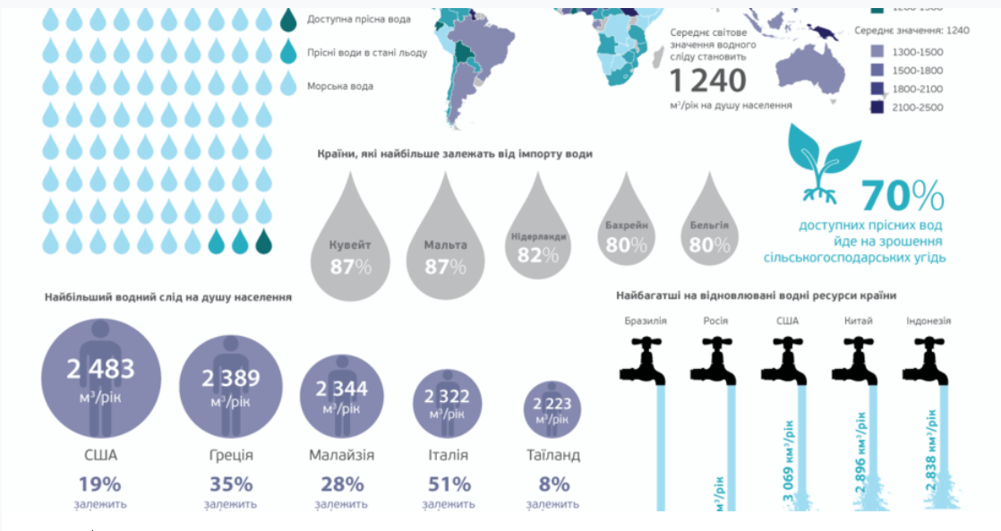
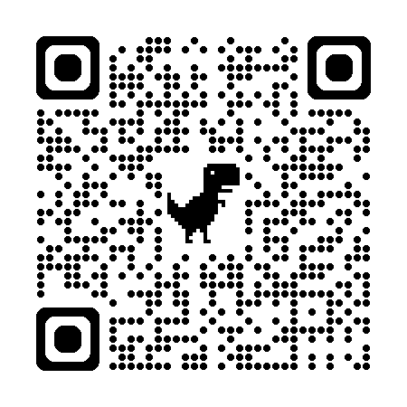
Зменшення Водного сліду:

Калькулятор ЗЕМЕЛЬНОГО СЛІДУ:
Земельний слід (land footprint) - це реальна площа біопродуктивної землі (орних земель, пасовищ, лісів), необхідна для виробництва товарів, послуг або споживання населенням, незалежно від того, де ця земля знаходиться. Він вимірює вплив людини, організацій або країн на земельні ресурси, часто вимірюється в глобальних гектарах

Основні аспекти земельного сліду:
Включає землю для вирощування сільськогосподарських культур, випасу худоби, лісозаготівлі та поглинання певних видів відходів.
Часто використовується для оцінки екологічної стійкості, порівнюючи споживання з наявною площею планети.
На відміну від показників на основі виробництва (в межах країни), земельний слід враховує імпорт, показуючи повну площу, задіяну для задоволення кінцевого попиту.

Використовується для аналізу енергетичних систем (наприклад, площа під сонячні ферми) та планування сталого землекористування.
Land footprint дозволяє оцінити, скільки землі потрібно для забезпечення нашого способу життя, та вживати заходів для зменшення цього впливу на довкілля:
https://ourworldindata.org/land-use


Землекористування: https://ourworldindata.org/land-use

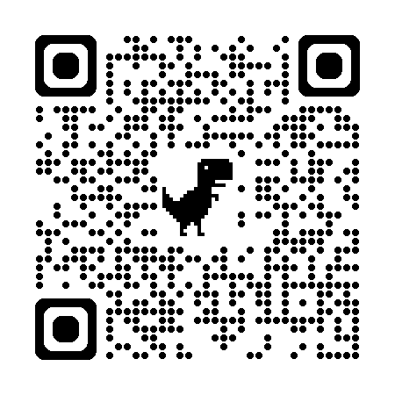

Оцінки площі землекористування в усьому світі. Сліди землекористування: https://ec.europa.eu/eurostat/cache/metadata/en/env_ac_landfp_esms.htm


Близько 45% придатної для життя поверхні світу використовується для сільського господарства, а 80% цієї землі використовується для вирощування корму або випасу худоби. Виробництво продуктів харчування є найвпливовішим фактором у землекористуванні. Це також робить сільське господарство головною рушійною силою вирубки лісів у всьому світі.
Різниця в ефективності між способами виробництва продуктів харчування може бути досить разючою. Пасовище, необхідне для виробництва 1 кг яловичини, потенційно може виростити понад тону моркви або достатньо сої приблизно для 93 кг тофу.
Їжа тваринного походження загалом потребує більше землі: більша частина їжі тварин йде на забезпечення життєдіяльності (підтримка температури тіла та пересування). Лише частина перетворюється на калорії та білок, які зрештою споживають люди.

